Augmentation de taille LVM avec PV sur partition par extension de PV
La méthode de PV sur partition est utilisée à chaque fois pour les volumes du système d'exploitation notamment parce qu'il y a souvent au moins une partition primaire simple dédié à /boot et parfois une pour le Swap si elle n'est pas dans le LVM.
Pour augmenter un LVM avec PV sur partition on dispose de deux méthodes qui sont utilisables ou pas à chaud en fonction de partprobe. Cf. description dans generalites_lvm.
Nous détaillons ici la méthode où on conserve une seule partition LVM (l'existante) qu'on détruit et recréé à la nouvelle taille. Ensuite on augmente la taille du PV et du VG qui était déjà présent sur la partition initiale.
Situation initiale.
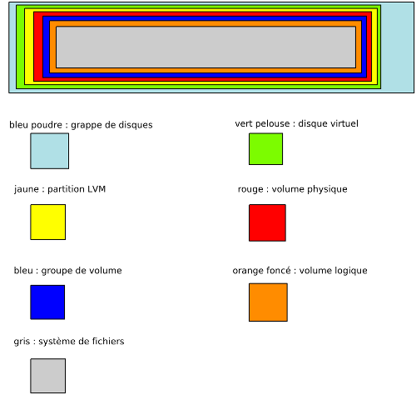
Augmenter la taille avec l’outil de gestion des disques du SAN.
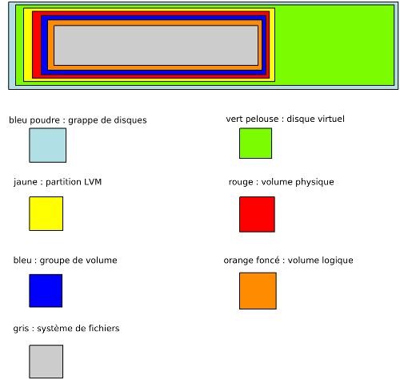
Se rendre sur le système Linux et soit rebooter soit rescanner à chaud le bus SCSI correspondant au disque pour que le système prenne en compte la modification de taille qui a été réalisée sur l’outil de gestion du SAN (Cf. operations_volumes_scsi).

Liste des étapes
- Suppression de la partition LVM existante.
- Recréation de la partition LVM (type 8e) avec la nouvelle taille.
- Augmenter le PV (augmente automatiquement le VG au passage).
- Augmenter le LV et le FS.

Étapes
Supprimer et ajouter une nouvelle partition LVM.
fdisk /dev/sdb
d pour supprimer la partition existante
n pour ajouter une partition.
p pour partition primaire.
1 numéro de la partition.
Secteur de début par defaut (taper entrée).
Secteur de fin par défaut (taper entrée).
Ainsi on utilise la totalité du disque virtuel.
p pour afficher la table de partition (ici on voit la partition que l'on a créé avec l'existante).
Par défaut la partition est créée avec un type Linux ext3 (numéro 83) mais ici nous voulons utiliser les LVM.
Nous allons donc changer le tag de la partition.
t pour type de partition.
1 pour sélectionner la seconde partition présente.
L pour afficher la liste.
Entrer le numéro : 8e pour Linux LVM.
Vérifier avec un p.
w pour exécuter la création de la partition.
Il faut redémarrer pour prendre en compte les modifications de partitions.
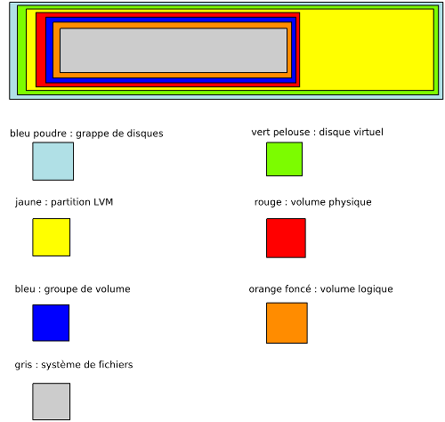
Après reboot, effectuer une augmentation du volume physique LVM.
pvresize /dev/sdb1
pvs
pvscan
pvdisplay
Il va prendre la totalité de l’espace possible sur la partition LVM nouvellement créée avec fdisk.
Avec cette commande, le VG est augmenté en même temps de la même taille.
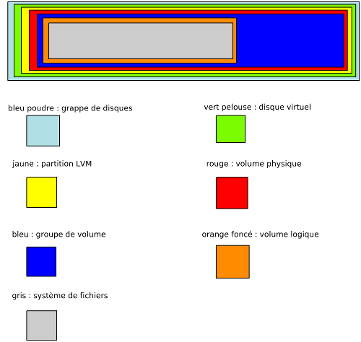
Il faut ensuite augmenter le LV et le système de fichiers. Augmenter le LV de 500 Mega par exemple :
lvextend -L +500M /dev/datavg/datalv /dev/sdb1
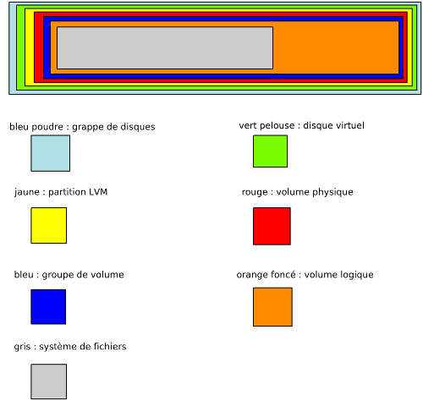
Augmenter le système de fichiers.
Faire une vérification du système de fichiers. Opération uniquement possible avec volume démonté à froid.
e2fsck -f /dev/datavg/datalv
Lancer l’opération d’extension du système de fichiers ext3 ou ext4 à chaud.
resize2fs /dev/datavg/datalv
Par défaut, l’augmentation va jusqu'au bout de la partition.
Les mêmes opérations précédentes en une seule commande. L'augmentation du lv et du file system en même temps pour attribuer 50% de l'espace libre disponible.
lvextend -r -l +50%FREE /dev/datavg/datalv
lvresize -r -l +50%FREE /dev/datavg/datalv
lvdisplay
lvs
Aspect final de l'opération.
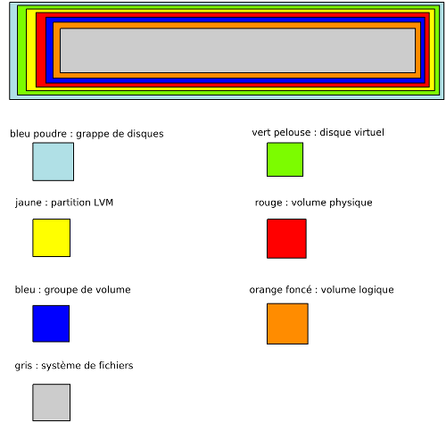
Remonter le volume si il a été démonté.
mount /dev/datavg/datalv /data
ou
mount -a #pour monter ce qui n'est pas monté dans /etc/fstab
La partition est de nouveau opérationnelle.

